И.Д. Сытин: от крестьянина до издателя

Рабочий лист
(для дистанционного обучения)

Ссылка на сайт Музея-квартиры И.Д. Сытина:
http://tverskaya14.ru/events1/muzey-i-d-sytina/muzei-sytina/
Ссылка на онлайн-экскурсию по Музею-квартире И.Д. Сытина «Жизнь для книги»: https://clck.ru/SZNAo
Ссылка на онлайн-экскурсию по Музею-квартире И.Д. Сытина «Тайны старых обложек»: https://clck.ru/SZWTx
Ссылка на онлайн-материалы об И.Д. Сытине: https://linktr.ee/sytin.museum

Вам предстоит познакомиться с уникальной судьбой Ивана Дмитриевича Сытина. Родившийся при крепостном праве, он сумел пройти путь от полуграмотного крестьянского сына до одного из передовых просвещенных людей России конца XIX века. Исследуя биографию И.Д. Сытина, раскройте значение терминов «социальная мобильность», «социализация», «социальные статусы», «социальные роли», «семейные ценности».

Задание 1. По сведениям об Иване Дмитриевиче Сытине узнайте место его рождения и укажите на карте. Сформулируйте местоположение этого населенного пункта по отношению к Москве. Используйте дополнительный источник информации – отрывок из книги «Полвека для книги»: https://clck.ru/SZPsm

__________________________________________________________________

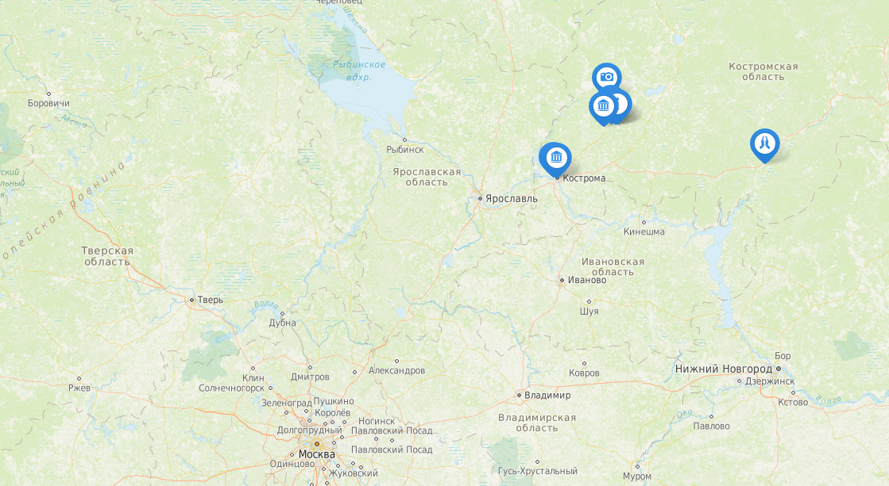
Задание 2. Определите социальный статус семьи Сытина в условиях крепостного права, обозначив его на схеме.

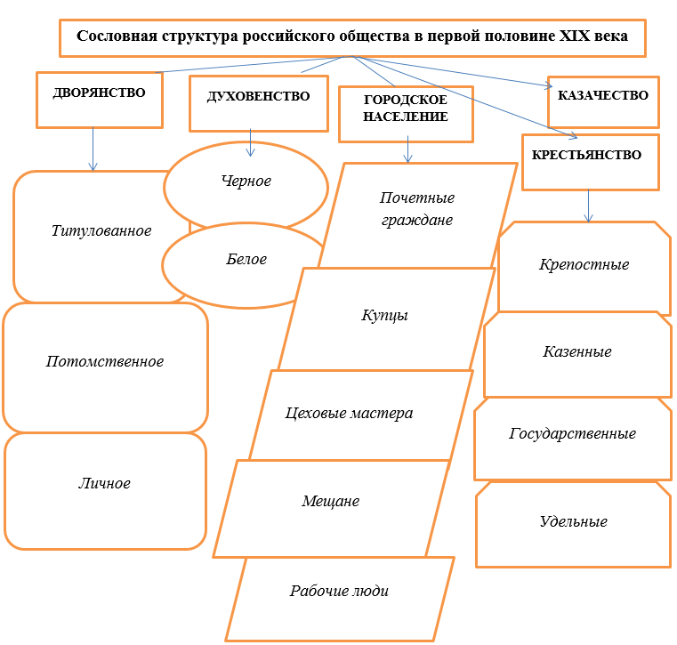

Как изменится данная схема после отмены крепостного права в России (вторая половина XIX века)? Внесите соответствующие изменения.

Используйте информацию (к заданиям № 3, № 4), которая находится
в папке «Материалы для ученика» в описании к уроку.

Задание 3. Найдите информацию о периоде жизни Ивана Сытина 1851–1866 гг. Исключите из списка социальных ролей лишнее: подросток, старший брат, старший сын, отец, писарь, купец, помощник скорняка, ученик маляра, внук, рабочий.

Задание 4. Установите, правда ли, что купец-старообрядец, издатель лубочных картин и песенников, стал первым учителем Вани Сытина?
____________________________________________________________________

Назовите агента данного этапа социализации.
____________________________________________________________________

Задание 5. Узнайте, почему 1876 год стал переломным в жизни Ивана Сытина.
___________________________________________________________________
Определите вид социальной мобильности.
___________________________________________________________________

Задание 6. На основании финансового документа – векселя 1883 года – установите социальный статус семьи И.Д. Сытина, его социальные роли. Используйте коллекцию элементов в описании урока, а именно фотографию «Вексель И.Д. Сытина на имя П.П. Щеглова. 1883 г.».
________________________________________________________________________________________________________________________________________________________________________________________________________________________________________________________________________________

Задание 7. Книжные издания И.Д. Сытина в 1882 году получили бронзовую медаль на Всероссийской промышленной выставке. Предположите, какие социальные факторы не позволили претендовать на золотую медаль престижной выставки.
__________________________________________________________________

Рассмотрите лист из альбома с перечислением наград и установите, за какие достоинства печатной продукции была получена бронзовая медаль. (Фотография находится в папке «Коллекция элементов» в описании урока).

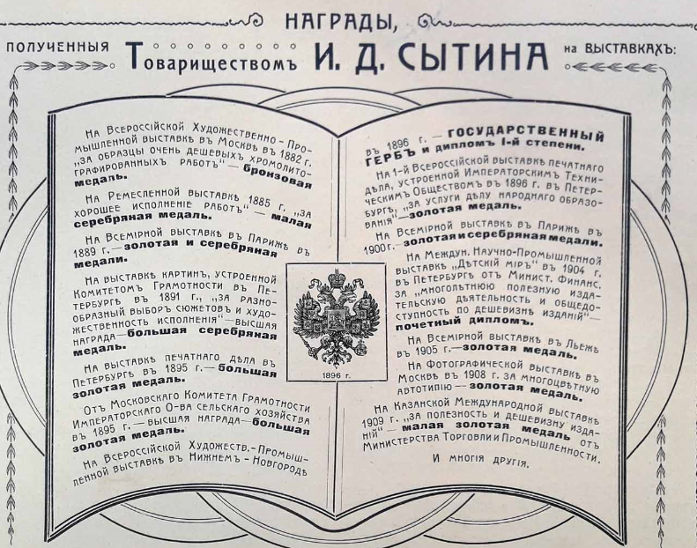
____________________________________________________________________________________________________________________________________________________________________________________________________________

В качестве дополнительного источника информации (при выполнении заданий № 8 и № 9) прослушайте онлайн-экскурсию «Жизнь для книги»: https://clck.ru/SZNAo

Задание 8. Сытин непрестанно при помощи сподвижников и членов Товарищества задумывал и осуществлял новые издания. Рассмотрите разнообразные издания «Товарищества И.Д. Сытина» и приведите доказательства в подтверждение этого факта.
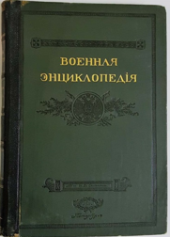 | 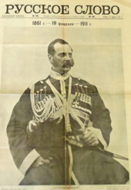 | 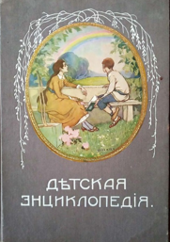
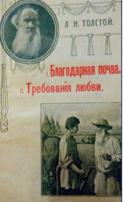 |  | 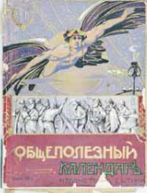
________________________________________________________________________________________________________________________________________

Составьте определение данного процесса интеграции индивида в социальную систему.
________________________________________________________________________________________________________________________________________________________________________________________________________________________________________________________________________________

Задание 9. Энергичный и общительный, И.Д. Сытин сблизился с прогрессивными деятелями русской культуры, многому научился у них, восполняя недостаток образования. Используя текстовые материалы, назовите имена этих известных людей того времени. Составьте карту личных связей.

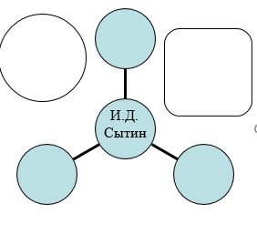
Задание 10. Рассмотрите изображения подмосковной усадьбы, выпускные фотографии и аттестаты детей И.Д. Сытина.
Используйте фотографии, которые находится в папке «Коллекция элементов» в описании урока (для заданий №10 и №11):
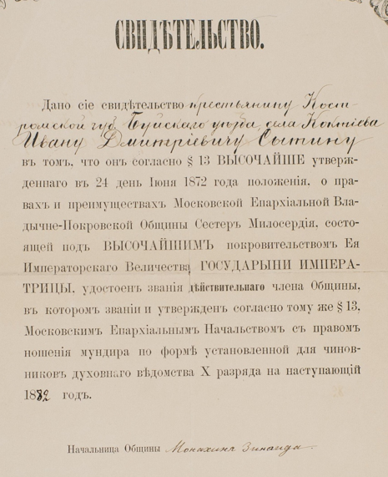
- Картина. «Веранда дома с пальмами». Берсеневка. Неизвестный художник. 1901–1910 гг.
2. Фотография. «Берсеневка. Барский пруд». Нач. XX в.
- Групповая фотография. Выпускной класс гимназии К.К. Алелековой (изображена А.И. Сытина). 1915 г.
- Альбом фототипий. Московское Коммерческое училище. (Изображен Д.И. Сытин) 1914 г.
- Фотографии И.Д. Сытина и членов его семьи.
- Фотографии И.Д. Сытина в разные периоды жизни.

Назовите малую социальную группу, с которой связаны эти экспонаты. Перечислите ее особенности:
____________________________________________________________________________________________________________________________________________________________________________________________________________
________________________________________________________________________________________________________________________________________
Задание 11. Используя фотографии и документы И.Д. Сытина, определите его социальные статусы и заполните схему:

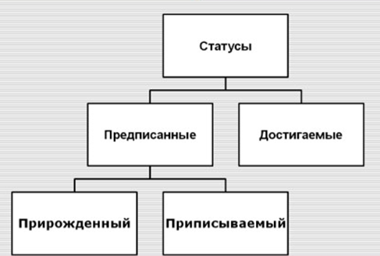

Итоговое задание.
- Составьте интеллект-карту «И.Д. Сытин: от крестьянина до издателя».
- Объясните смысловое значение высказывания Максима Горького: «…Мне хорошо известно, как чудовищно труден путь этих выходцев из народа».

Желающим продолжить работу над данной темой предлагается выполнить практико-ориентированные задания.

